SABITECH WEB
Plan de publicación
Pablo Pedrón, Alejandro Gutierrez y David Clemente
PGD Technologies S.L. · 2.º DAW · Despliegue de aplicaciones web · Checkpoint noviembre 2026
Importante: todavía no sabemos cómo quiere el centro que se publique la aplicación (en un servidor del centro, en uno que contratemos nosotros o de otra forma). Este plan está hecho como si tuviéramos que comprar un dominio y un servidor. Si el centro decide otra cosa, lo adaptaremos: los pasos técnicos son prácticamente los mismos.

1. Situación en el checkpoint
Ahora mismo la aplicación funciona en local: cada integrante la arranca en su ordenador con Docker Compose siguiendo la guía del README del repositorio. Se puede consultar el catálogo, registrarse, reservar y cancelar, y la reserva queda guardada en la base de datos. Todavía no está publicada.

2. Qué tendríamos que comprar
Qué | Para qué | Coste aproximado
Dominio .es (por ejemplo sabitech-pgd.es) | Que la web tenga un nombre fácil en lugar de una IP | Entre 6 y 10 € al año (el primer año suele estar en oferta)
Servidor VPS pequeño (Linux, 2 CPU, 4 GB de RAM, 40 GB de disco) | Ejecutar Docker con la web, la API y MySQL | Unos 5–7 € al mes
Certificado HTTPS | Que la web vaya por https:// | Gratis (Let's Encrypt, lo pone Caddy automáticamente)

Presupuesto: si solo lo tenemos contratado de diciembre a febrero (3 meses) serían unos 25–30 €, IVA aparte. Un año completo serían unos 70–95 €. Los precios son orientativos y los revisaremos antes de comprar, porque cambian a menudo.

3. Cómo quedará publicada
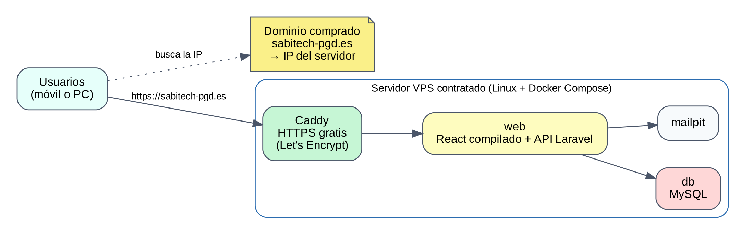
Figura 1. La aplicación publicada con dominio propio y un servidor VPS.
- Dominio: en el panel del proveedor del dominio se crea un registro DNS de tipo A que apunte a la IP del servidor.
- HTTPS: es obligatorio porque el navegador solo deja usar la cámara para el QR en páginas seguras. Caddy consigue y renueva el certificado solo.
- Base de datos protegida: el frontend compilado y la API van en el mismo servidor; MySQL y phpMyAdmin no se podrán abrir desde Internet.

4. Pasos para publicar
- Comprar el dominio y contratar el servidor VPS con Linux.
- Crear el registro DNS de tipo A: sabitech-pgd.es → IP del servidor.
- Instalar Docker en el servidor y abrir solo los puertos 80 y 443 (y 22 para entrar por SSH).
- Descargar el proyecto de GitHub con la versión que vayamos a presentar.
- Crear el fichero .env con contraseñas nuevas y APP_DEBUG=false, para que los errores no muestren información interna.
- Compilar el frontend (npm run build), levantar los contenedores (docker compose up -d) y crear las tablas (php artisan migrate --seed).
- Hacer las comprobaciones del apartado 5.

5. Qué comprobaremos
Comprobación | Resultado esperado
nslookup sabitech-pgd.es | Devuelve la IP del servidor
Abrir la web desde otro equipo y desde un móvil | Se ve el catálogo de charlas
Entrar con http:// | Redirige a https:// con candado (certificado válido)
Iniciar sesión, reservar, salir y volver a entrar | La reserva sigue guardada
Hacer una reserva | Llega el correo de confirmación a Mailpit
Intentar conectar a MySQL desde fuera | No se puede
Hacer una copia de la base de datos con mysqldump y restaurarla | Los datos se recuperan sin errores

6. Si el centro decide otra cosa
- Si el centro nos da un servidor: no hace falta contratar el VPS. Los pasos 3 a 7 son iguales.
- Si el centro nos da un nombre propio (por ejemplo, un subdominio del centro): no hace falta comprar el dominio; solo cambia el paso 2.
- Si solo se publica dentro de la red del centro: habría que usar un certificado del centro en lugar de Let's Encrypt para tener HTTPS.

7. Calendario
Cuándo | Qué
Checkpoint (23–30 nov) | Funciona en local. Preguntar al centro cómo quiere que se publique.
Diciembre | Según la respuesta del centro: comprar o pedir el dominio y el servidor, y preparar la configuración de producción.
1–7 de febrero | Publicar en el servidor y hacer las comprobaciones del apartado 5 y la copia de seguridad.
Entrega final (22–26 feb) | Presentar la demo sobre la versión publicada.

